VB Summery part-4 By Mahmoud Badawy
-----------------------------------------------------
ملخص فيجوال بيزيك الجزء الرابع
الملخص يحتوى على

- Data Structure
- Some Examples And Projects
الفيديوهات المستخدمه فى المذاكره للبشمهندس / احمد الزينى
https://www.youtube.com/playlist?list=PLgb1QHu0tFi1C4XDoIW7HMEjXLJ31eT4n
MB
################################################################
Lists
-----------------------------------------------------
اليست هى ذى الاراى بالظبط بتخزن قيم كتير فى متغير واحد من نوع ليست و الليست دى بتبقى ليها نوع ممكن يبقى انتيجر ممكن يبقى استرينج ممكن يبقى اى نوع عادى
بحيث يبقى اللسته شايله مجموعه قيم من نوع معين
الفرق بينها و بين الاراى ؟
اللست ملهاش حجم معين لا دى بتحط فيها و تشيل براحتك
طيب كيفيه تعريف الليست
Dim Mylist As New List(Of Integer)

OR

Dim Mylist As New List(Of String)

OR

Dim Mylist As New List(Of Integer)(New Integer() {3, 6, 4, 8, 9})
------------------------------------------------------------------------------------------------------------
Add Elements to List
-----------------------------------------------------
هناك طرقتين للاضافه الاولى اضافه العناصر عنصر عنصر و الثانيه اضافه مجموعه من العناصر فى اراى او ليست اخر الى الليست الاساسى و يمكن فعلها بالاد رينج
Mylist.add(5)
-----------------------------------------------------

Dim Arr() As Integer = {3, 9, 12}
'Adding Array in list
Mylist.AddRange(Arr)

------------------------------------------------------------------------------------------------------------
Add Elements to List
-----------------------------------------------------
ده كود يوضح بقه و كمان بيعلمك اذاى تجيب عناصر الليست عن طريق اللوب و اذاى تضيف جوه الليست

Public Class Form1

Private Sub Button1_Click(sender As Object, e As EventArgs) Handles Button1.Click

Dim Mylist As New List(Of Integer)
'Normal Adding in Mylist list
Mylist.Add(5)
Mylist.Add(7)
Mylist.Add(11)

Dim ListRan As New List(Of Integer)
'Normal Adding in ListRan list
ListRan.Add(12)
ListRan.Add(30)
ListRan.Add(70)

Dim Arr() As Integer = {3, 9, 12}
'Adding Array in list
ListRan.AddRange(Arr)

'Adding ListRan list in Mylist list
Mylist.AddRange(ListRan)

'We can use ForEach here As well
For counter As Integer = 0 To Mylist.Count - 1
MsgBox(Mylist(counter))
Next

'output will be {5,7,11,12,30,70,3,9,12}
End Sub
End Class

------------------------------------------------------------------------------------------------------------
كود اخر
Public Class Form1

Private Sub Button1_Click(sender As Object, e As EventArgs) Handles Button1.Click

Dim Mylist As New List(Of Integer)(New Integer() {3, 6, 4, 8, 9})

For counter As Integer = 0 To Mylist.Count - 1
MsgBox(Mylist(counter))
Next

'output will be {3, 6, 4, 8, 9}
End Sub
End Class

------------------------------------------------------------------------------------------------------------
حزف كل عناصر الليست
-----------------------------------------------------
Mylist.Clear( )
ده بيمسح كل العناصر الى جوه الليست و يخليها فاضيه

------------------------------------------------------------------------------------------------------------
Mylist.Contains(اى قيمه تكون بنفس نوع الليست )
-----------------------------------------------------
ده بيشوف القيمه الى دخلاله و يشوف لو كانت القيمه دى موجوده فى الليست بيرجع ترو و لو كانت مش موجوده بيرجع فولس
Public Class Form1

Private Sub Button1_Click(sender As Object, e As EventArgs) Handles Button1.Click

Dim Mylist As New List(Of Integer)(New Integer() {3, 6, 4, 8, 9})
MsgBox(Mylist.Contains(2))
End Sub
End Class

------------------------------------------------------------------------------------------------------------
Mylist.IndexOf(اى قيمه تكون بنفس نوع الليست )
-----------------------------------------------------
ده بيشوف القيمه الى دخلاله و يشوف لو كانت القيمه دى موجوده فى الليست بيرجع الانديكس بتعها و لو كانت مش موجوده بيرجع -1 (سالب واحد)
Public Class Form1

Private Sub Button1_Click(sender As Object, e As EventArgs) Handles Button1.Click

Dim Mylist As New List(Of Integer)(New Integer() {3, 6, 4, 8, 9})
MsgBox(Mylist.IndexOf(4))
End Sub
End Class

------------------------------------------------------------------------------------------------------------
Mylist.GetRange(Start Index , Length)
-----------------------------------------------------
ده بياخد رينج معين من اللسته و ده بيستخدم مع الفور ايتش فى معظم الاحوال و هنا بقوله هاتلى الرينج من اول العنصر الى الانديكس بتاعه رقم كذا و خدلى بقه بطول معين انا هدهولك اول ما توصله اقف عنده و متخدش اى عنصر تانى يعنى من الاخر بديله يبدأ من انهى عنصر و بعرفه عدد العناصر الى هيخدها
لاحظ من الكود ان الريند بيرجع فى
System.Collections.Generic.List(Of Integer)
------------------------------------------------------------------------------------------------------------
Public Class Form1

Private Sub Button1_Click(sender As Object, e As EventArgs) Handles Button1.Click

Dim Mylist As New List(Of Integer)(New Integer() {3, 6, 4, 8, 9})
Dim MyNewlist As System.Collections.Generic.List(Of Integer) = Mylist.GetRange(1, 3)
For Each Elem As Integer In MyNewlist
MsgBox(Elem)
Next
End Sub
End Class

------------------------------------------------------------------------------------------------------------
Mylist. Mylist.Insert(Index , InsertedValue)
-----------------------------------------------------
ده بيضيف جوه اللست بس فى الانديكس الى على مزاجى بقه الفرق بينها و بين الاد ان الاد بضيف فى الاخر دايما بينما هنا بنقى المكان الى هضيف فيه بمزاجى
------------------------------------------------------------------------------------------------------------
Public Class Form1

Private Sub Button1_Click(sender As Object, e As EventArgs) Handles Button1.Click

Dim Mylist As New List(Of Integer)(New Integer() {3, 6, 4, 8, 9})

Mylist.Insert(2, 200)

For Each Elem As Integer In Mylist
MsgBox(Elem)
Next
End Sub
End Class
------------------------------------------------------------------------------------------------------------
ممكن اضيف اراى كامله او او اضيف لسته كامله عن طريق
و الكود هيبقى ذى ما انت شايف كده يا اسطى InsertRange
بضيق اراى كامل اهه فى اللست من اول الانديكس رقم 2
Mylist.InsertRange(2, New Integer() {100, 200, 300})

------------------------------------------------------------------------------------------------------------
Mylist.Remove(Value)
ده بيمسح اول عنصر يقابله واخد نفس القيمه الى فى القوس
Public Class Form1

Private Sub Button1_Click(sender As Object, e As EventArgs) Handles Button1.Click

Dim Mylist As New List(Of Integer)(New Integer() {3, 6, 3, 4, 3, 8, 9})

Mylist.Remove(3)

For Each Elem As Integer In Mylist
MsgBox(Elem)
Next

'output will be {6, 3, 4, 3, 8, 9} that is mean it remove first 3 he had found
End Sub
End Class

------------------------------------------------------------------------------------------------------------
طب لما احب انه يمسح كل التلاتات الى موجوده فى اللست اعمل لوب و اقوله كل اما يلاقى ال 3 يمسحها و اول ما ميلقهاش يطلع من اللوب بقه
ادى كود اللوب الى بيمسح كل التلاتات
Public Class Form1

Private Sub Button1_Click(sender As Object, e As EventArgs) Handles Button1.Click

Dim Mylist As New List(Of Integer)(New Integer() {3, 6, 3, 4, 3, 8, 9})

While Mylist.Contains(3) = True
Mylist.Remove(3)
End While

For Each Elem As Integer In Mylist
MsgBox(Elem)
Next
'output will be {6, 4, 8, 9} that is mean it remove first 3 he had found
End Sub
End Class

------------------------------------------------------------------------------------------------------------
Mylist.RemoveAt(Index)
-----------------------------------------------------
ده بيمسح بالاينديكس يعنى تديله الانديكس الى هو مكان العنصر يروح ماسحه على طول
------------------------------------------------------------------------------------------------------------
Mylist.RemoveRange(Start Index , Length)
-----------------------------------------------------
ده بيمسح بالرينج يعنى تديله الانديكس الى هيبتدى من عنده مسح و عدد العناصر الى هيمسحها من اول البدايه لحد ما هيقف و يبطل مسح
Mylist.RemoveRange(1, 3)

################################################################
Mylist.Find(System.Predicate)
-----------------------------------------------------
فايند دى بقه ذى متقول بتبحث عن حاجه معينه الحاجه المعينه دى بقه بتحددها انت بشكل تفصيلى و ده لانك بتدخلها فانكشن
بتقولها فيها مثلا هاتلى اول رقم يجى فى وشك و يكون اكبر من 30 مثلا و هو بياخد الارقام الى فى الليست كبراميرت للفانكشن و يعد يجرب بيها و اول ما يلاقى حاجه اكبر من 30 يطلعها على طول
الفايند بيرجع قيمه واحده بس
و ادى كود يفهمك بتعمل الشغل ده اذاى
Public Class Form1

Private Sub Button1_Click(sender As Object, e As EventArgs) Handles Button1.Click

Dim Mylist As New List(Of Integer)(New Integer() {3, 6, 31, 4, 50, 8, 91, 25, 54})

Dim ValueFounded As Integer = Mylist.Find(Function(param As Integer)
Return param > 30
End Function)
MsgBox(ValueFounded)
'output {31}
End Sub
End Class

Mylist.FindAll(System.Predicate)
-----------------------------------------------------
طيب لو عاوز ارجع مجموعه الارقام الى اكبر من 30 كلهم بتتعمل اذاى دى بقه ؟
بنستخدم
FindAll
و بنرجع الارقام كلها فى ليست
كود يوضح الكلام ده

Public Class Form1
Private Sub Button1_Click(sender As Object, e As EventArgs) Handles Button1.Click

Dim Mylist As New List(Of Integer)(New Integer() {3, 6, 31, 4, 50, 8, 91, 25, 54})

Dim ListValuesFounded As List(Of Integer) = Mylist.FindAll(Function(param As Integer)
Return param > 30
End Function)
For Each elem In ListValuesFounded
MsgBox(elem)
Next
'output {31, 50, 91, 54}
End Sub
End Class

################################################################
Mylist.FindIndex(System.Predicate)
-----------------------------------------------------
فايندى هيرجع انديكس اول عنصر هيتماشى مع المعايير الى محطوطه جوه الفانكشن الى جوه القوس
################################################################

احنا من كل الكلام الى فات فهمنا السيستم بريديكيت و بالتالى احنا ممكن نستغل الامور و نتعلم اذاى امسح كل الارقام الى اكتر من 30
Public Class Form1
Private Sub Button1_Click(sender As Object, e As EventArgs) Handles Button1.Click

Dim Mylist As New List(Of Integer)(New Integer() {3, 6, 31, 4, 50, 8, 91, 25, 54})

Mylist.RemoveAll(Function(param As Integer)
Return param > 30
End Function)
For Each elem In Mylist
MsgBox(elem)
Next
'output {3, 6, 4, 8, 25}
End Sub
End Class

هنا هشرحلك فانكشن البريديكيت
بص يا سيدى الفانكشن ملهاش اسم لانى مش هعملها كول اصلا هستخدمها هنا بس
البراميرت ده هى قيم اللست كلها ممكن تبقى انتيجر و ممكن تبقى سترينج و ممكن تبقى اى نوع عادى
الريتيرن ده بقه الى بيحصل فيه المقارنه يعنى هنا بقوله
هل 3 اكبر من 30 يقولى لا فميمسحهاش
هل 6 اكبر من 30 يقولى لا فميمسحهاش
هل 31 اكبر من 30 يقولى اه فيمسحها
و هكذا بقه فى باقى الليست

################################################################

خلى بالك ان
System.Predicate
مهمه جدا جدا جدا جدا يعنى انت تعرف تعمل بيها الى بيتعملش الصراحه
################################################################

################################################################
Dictionary
-----------------

دى شبه الاسوسيتيف اراى الى فى ال
PHP
الى بيبقى ليها
Key value
كى بيشاور على الفاليو
الكى ده بيحل محل الانديكس تماما بس الفرق ان الكى ممكن يبقى انتيجر او سترينج او اى بتنجان
انما الاراى العادى بيبقى الكى مش ظاهر و بيبقى انتيجر بس و بالترتيب الى كلنا عارفينه
الديكشنرى هو فكره القاموس الكلمه و معناها ههههههههه
ده اذاى اعرف فاريبول من نوع ديكشنرى

Dim Dic_Variable As New Dictionary(Of keyDataType , ValueDataType)

Dim MyDic As New Dictionary(Of String, Integer)
------------------------------------------------------------------------------------------------------------

اذاى تضيف جواه الديكشنرى بقه عناصر
مفتاح و قيمه

Public Class Form1
Private Sub Button1_Click(sender As Object, e As EventArgs) Handles Button1.Click

Dim MyDic As New Dictionary(Of String, Integer)
'MyDic.Add(Key, value)
MyDic.Add("Badawy", 99)
MyDic.Add("Mahmoud", 20)
MyDic.Add("Mostafa", 30)

MsgBox(MyDic("Badawy"))

End Sub
End Class

------------------------------------------------------------------------------------------------------------
طيب اظهر قيمه عنصر معين اذاى فى الدكشنرى
بص يا سيدى كل الى بتعمله كانك عندك اراى تماما بس بدل ما هتستخدم الانديكس بتاعه ارقام لا هتستخدم معاها المفتاح بتاعه الى هو الكى يعنى و تحطه فى ماسيدج بوكس بقه عشان يظهر و يلعلع
MsgBox(MyDic("Badawy"))

------------------------------------------------------------------------------------------------------------

طيب اذاى بقه اظهر كل الديكشنرى مره واحده
بالفور ايتش طبعا
ذى ما انت شايف كده
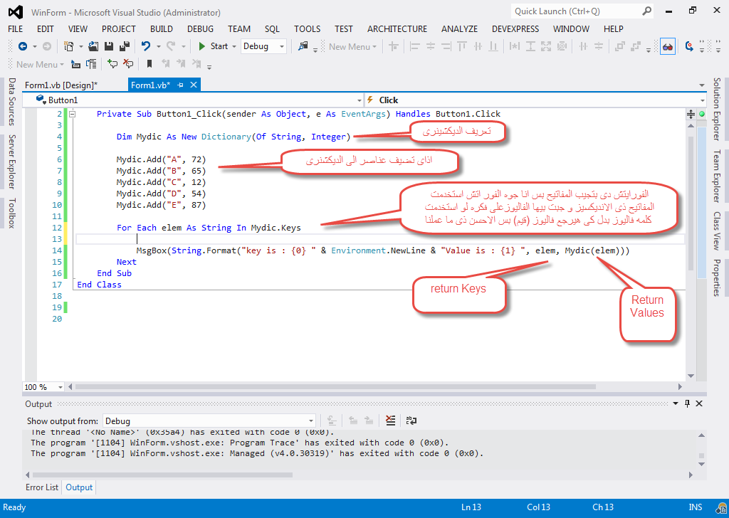

Public Class Form1
Private Sub Button1_Click(sender As Object, e As EventArgs) Handles Button1.Click

Dim Mydic As New Dictionary(Of String, Integer)

Mydic.Add("A", 72)
Mydic.Add("B", 65)
Mydic.Add("C", 12)
Mydic.Add("D", 54)
Mydic.Add("E", 87)

For Each elem As String In Mydic.Keys

MsgBox(String.Format("key is : {0} " & Environment.NewLine & "Value is : {1} ", elem, Mydic(elem)))

Next
End Sub
End Class

طيب ذى ما انت شايف ان فوق انت جيبت القيم بدلاله المفاتيح طيب انت لو عاوز ان يجيبلك كل حاجه بدلاله نفسها و ملوش علاقه بالتانى تعمل ايه ؟
تستخدم الفور ايتش و اقوله يرجعلى العناصر على هيئه
KeyValuePair(Of String, Integer)
و ادى مثال توضيجى يبين شغل ال كى فاليو بير الى بتجيب العنصر كله لوكشه واحده كفاليو و كي
For Each Elem As KeyValuePair(Of String, Integer) In Mydic
MsgBox(String.Format("key is : {0} " & Environment.NewLine & "Value is : {1} ", Elem.Key, Elem.Value))
Next

------------------------------------------------------------------------------------------------------------
طيب فى الاضافه بقه يا معلمى هل ينفع اعمل اضافه لعنصر ليه نفس الكى لعنصر موجود فى الديكشنرى قبل كده ؟
لا طبعا و هقولك ليه كمان
بص يا سيدى دلوقتى الكى ده هو مفتاح فريد من نوعه يعنى كانه رقم البطاقه الشخصيه تماما و بالتالى مينفعش يتكرر انما القيمه هى الى تنفع تتقرر عادى يعنى لو سألت نفسك
هل ينفع رقم البطاقه بتكرر هقولك لأ ده المفتاح الكى
طيب هل اسمك ينفع يتكرر هقولك اه ده فى اسامى متشابهه بالهبل ده بقه ياعم القيمه الى هى الفاليو
طيب انت دلوقتى لو غصبا عنك ضيفت اى كى مره ثم دخلته تانى البرنامج هيضرب صح ولا لأ ؟
صح طبعا طب و الحل !!!
سهله يا سيدى متقلقش
بص احنا هنعمل فانكشن تعمل تشيك لو الديكشنرى فيها الكى قبل كده مينضفش العنصر الجديد ده اما لو مش موجود قبل كده ينضاف عادى خالص
هنستخدم فيها فانكشن جاهزه اسمها
ContainsKey(KeyValue)
الفانكشن دى بتعمل تشيك على المفتاح لو موجود فى الديشكنرى بترجع ترو لو مش موجود بترجع فولس
الكود اهه
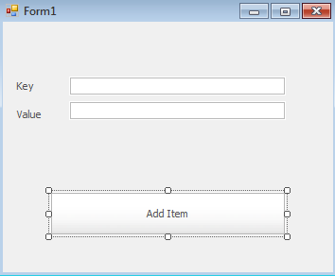
Public Class Form1
Dim Mydic As New Dictionary(Of String, Integer)

Private Sub Button1_Click(sender As Object, e As EventArgs) Handles AddBtn.Click
CheckingAddItems(KeyText.Text)
End Sub

Private Sub CheckingAddItems(NewItemKey As String)
If Mydic.ContainsKey(NewItemKey) Then
MsgBox("Existing Item Can not adding 2 Items with Same Key")
Else
Mydic.Add(KeyText.Text, ValueText.Text)
MsgBox("Item Added Successfully")
End If
End Sub
End Class

------------------------------------------------------------------------------------------------------------
طيب فى الاضافه بقه يا معلمى ينفع اضيف بطريقه الاراى الى هى اذاى
الى هى بحط اسم الاراى و جوه القوس انديكس و اقوله بيساوى كذا
هنا فى الدكشنرى بقه هحط اسم الدكشنرى و احط فى القوس الكى و اقوله بيساوى القيمه كذا
و على فكره الطريقه دى تستخدم ايضا فى التعديل على الايتم لو محتاج تعدل القيمه بتعتها
و ادى كود يبينلك

Public Class Form1
Private Sub Button1_Click(sender As Object, e As EventArgs) Handles AddBtn.Click

Dim Mydic As New Dictionary(Of String, Integer)
Mydic.Add("Ali", 50)
Mydic("Badawy") = 20 'to Add new Item that has Badawy key and value 20
Mydic("Ali") = 100 'to Edit Item that has ali key and value 100

MsgBox(Mydic("Ali")) 'to Show value of Item that has ali key
MsgBox(Mydic("Badawy")) 'to Show value of Item that has Badawy key

'output will be 100 then 20
End Sub
End Class

------------------------------------------------------------------------------------------------------------
انت لو عاوز تحط المفاتيح بتاعت الديكشنرى فى ليسته و القيم بتعتها فى لسته تعملها اذاى دى
'put all keys in list
Dim KeysList As New List(Of String)(Mydic.Keys)
'put all keys in list
Dim ValuesList As New List(Of Integer)(Mydic.Values)

كود كامل توضيحى اهه

Public Class Form1
Private Sub Button1_Click(sender As Object, e As EventArgs) Handles AddBtn.Click

Dim Mydic As New Dictionary(Of String, Integer)
Mydic.Add("First", 54)
Mydic.Add("Second", 65)
Mydic.Add("Third", 21)
Mydic.Add("Fourth", 32)
'put all keys in list
Dim KeysList As New List(Of String)(Mydic.Keys)
'put all keys in list
Dim ValuesList As New List(Of Integer)(Mydic.Values)

For Each Keys As String In KeysList
MsgBox("Keys is : " & Keys + Environment.NewLine & "Value is : " & Mydic(Keys))
Next

For Each Value As String In ValuesList
MsgBox("Value is : " & Value)
Next
End Sub
End Class
------------------------------------------------------------------------------------------------------------
انت لو عاوز تمسح كل الايتيمز (العناصر) الى فى الديشكنرى استخدم كلير
Mydic.Clear()
------------------------------------------------------------------------------------------------------------
انت لو عاوز تمسح عنصر معين يبقى استخدم ريموف و هو كل الى محتاجه تديله المفتاح بتاع العنصر هيروح يمسح امه
Mydic.Remove(Key)
كده يعنى
Mydic.Remove("first")
كده هيمسح العنصر الى المفتاح بتاعه فى الديكشنرى هو كلمه فيرست
------------------------------------------------------------------------------------------------------------
لما تكون عاوز تنسخ بقه دكشنرى فى دكشنرى تانيه كل الى بتعمله انك بتعرف الدكشنرى الجديده بنفس الداتا تايب فى الكى و الفاليو و بعد كده بتفتح قوس و تحط فيه اسم الدكشنرى القديم
يعنى ذى الى فى الكود ده

Public Class Form1
Private Sub Button1_Click(sender As Object, e As EventArgs) Handles AddBtn.Click

Dim Mydic As New Dictionary(Of String, Integer)
Old Dictionary
Mydic.Add("First", 54)
Mydic.Add("Second", 65)
Mydic.Add("Third", 21)
Mydic.Add("Fourth", 32)
'Copy or Clone Mydic in NewDic
Dim NewDic As New Dictionary(Of String, Integer)(Mydic)

For Each Keys In NewDic.Keys
MsgBox(String.Format("key is : {0} " & Environment.NewLine & "Value is : {1} ", Keys, Mydic(Keys)))
Next
End Sub
End Class
------------------------------------------------------------------------------------------------------------
فى فانكشن بقه مهمه جدا الفانكشن دى مهمتها انها بتشوف لو الايتم موجوده بدلاله الكى بتعته ترجع ترو و لو مش موجود بترجع فولس هى شبه الكونتينس فى شغلها بس ايه الى بيقرقها عن الكونتينس
الى بيفرقها ان الفانكشن دى ينفع لو انت فعلا لقيت العنصر بدلاله الكى انك ساعتها تتحكم فى القيمه بتعته بشكل كامل
يعنى ممكن تغيره ممكن تحزفه ممكن تعمل اى حاجه انت عاوزها فيه
الفانكشن دى هى
Mydic.TryGetValue(Key, Value variable By ref)
و ادى مثال عليه
Public Class Form1
Private Sub Button1_Click(sender As Object, e As EventArgs) Handles AddBtn.Click

Dim Mydic As New Dictionary(Of String, Integer)
Mydic.Add("First", 54)
Mydic.Add("Second", 65)

Dim x As Integer = 10

If (Mydic.TryGetValue("First", x)) Then
x = 20
End If

MsgBox("X = " & x)
'output X = 20
End Sub
End Class
------------------------------------------------------------------------------------------------------------
و عشان ااكدلك ان المهم فى الفانشكن تحط الكى فعملت الانتيجر هنا مجرد نيو انتيجر و خلاص
Public Class Form1
Private Sub Button1_Click(sender As Object, e As EventArgs) Handles AddBtn.Click

Dim Mydic As New Dictionary(Of String, Integer)
Mydic.Add("First", 54)
Mydic.Add("Second", 65)

Dim x As Integer = 10

If (Mydic.TryGetValue("First", New Integer)) Then
x = 20
End If
Integer value for Function

MsgBox("X = " & x)
Key of item
'output X = 20
End Sub
End Class
------------------------------------------------------------------------------------------------------------
على فكره ينفع تجيب الكيز بكل سهوله و تحطها فى اراى و بعد كده تظهرها و كذلك الفاليوز
طب و رينى اذاى كده فى الكود

Public Class Form1
Private Sub Button1_Click(sender As Object, e As EventArgs) Handles AddBtn.Click

Dim Mydic As New Dictionary(Of String, Integer)
Mydic.Add("First", 54)
Mydic.Add("Second", 65)
Mydic.Add("Third", 21)
Mydic.Add("Fourth", 32)

Dim KeysArr() As String = Mydic.Keys.ToArray()
Dim ValuesArr() As Integer = Mydic.Values.ToArray()

For Couter As Integer = 0 To Mydic.Count - 1
MsgBox(String.Format("key is : {0} " & Environment.NewLine & "Value is : {1} ", KeysArr(Couter), ValuesArr(Couter)))
Next

End Sub
End Class
------------------------------------------------------------------------------------------------------------
على فكره ينفع تجيب الكيز بكل سهوله و تحطها فى ليست برضوا مش لازم اراى يعنى و هتبقى بنفس ذات الطريقه بس بدل تو اراى هتبقى تو ليست ههههههههههه

------------------------------------------------------------------------------------------------------------
الملحوظه المهمه جدا بقه ان القاموس او الديكشنرى مفيهوش سورتينج طب الحل ايه
الحل انى اجيب المفاتيح و احطهم فى لسته او اراى
ارتبهم ترتيب ابجدى او تصاعدى او تنازلى على حسب هو محتاج ايه و هو جوه اللست الجديده او الاراى الجديد الى انا خزنته فيه ده
و بعد كده استخدم المفاتيح دى انى اجيب بيها الفاليو بعد ما اكون عملت الترتيب خلاص و ادى كود يفهمك الدنيا

Public Class Form1
Private Sub Button1_Click(sender As Object, e As EventArgs) Handles AddBtn.Click

Dim Mydic As New Dictionary(Of String, Integer)
Mydic.Add("Ali", 54)
Mydic.Add("Zaid", 65)
Mydic.Add("Yousif", 21)
Mydic.Add("Brahim", 32)

Dim KeysArr() As String = Mydic.Keys.ToArray()
Array.Sort(KeysArr)

For Each Keys As String In KeysArr
MsgBox(Keys)
Next
'output Ali then Brahim then Yousif then Zaid
End Sub
End Class
------------------------------------------------------------------------------------------------------------
Exception Handling التعامل مع الأخطاء
-----------------------------------------------
معروف ان لو فى اخطاء ما فى البرنامج البرنامج بيعطل كله و بيطلعلك الايرور و برساله مسجله فى اللغه
طيب ايه بقه
Exception Handling
ده يا سيدى بيعمل كذا حاجه اولا هو ممكن من خلاله تعمل رساله ايرور بمزاجك
ثانيا عمله بيخليش البرنامج كله يقف عشان غلطه لا هو بيطلعلك رساله الغلطه دون ما يوقف البرنامج ككل و ده طبعا بينفع جدا جدا لو انت مسلم البرنامج فتره تجريبيه يعنى يبان للى بيجرب الايرور و كل حاجه بس فى نفس الوقت البرنامج ميضربش كله فيبان انه برنامج معفن و بايظ كله فهمت
طيب بتكتب اذاى ال
Exception Handling
دى يا سيدى بتكتب كده ذى ما انت شايف

Public Class Form1
Private Sub Button1_Click(sender As Object, e As EventArgs) Handles AddBtn.Click

Try
هنا حط الكود الى انت عاوزه يتنفذ و هو ده الى احتمال يبقى سليم كله و احتمال يبقى فيه ايرور

Dim arr(2) As Int16
MsgBox(arr(5))

Catch ex As Exception
هنا بقه بتحط رساله الايرور سواء بتكتبها بمزاجك او انك بتعملها مجرد استدعاء
خد بالك ان الاكسيسيبشن ده كلاس باخد منه اوبجيكت اسمه اى اكس و الاوبجيكت ده ليه بروبيرتيس وفانكشنز

MsgBox(ex.Message)
هنا الكود بيتنفذ سواء فى ايرور او مفيش
ده بيبان استخدمها مع قواعد البيانات
لانك مثلا بتحتاج تقفل الداتا بيز سواء فى ايرور او مفيش

Finally
MsgBox("It will run all time if there is an error or not")
End Try
End Sub
End Class
------------------------------------------------------------------------------------------------------------
هنا بقه كتابه الرساله الى على مزاجى جوه الكاتش

Public Class Form1
Private Sub Button1_Click(sender As Object, e As EventArgs) Handles AddBtn.Click

Try
Dim arr(2) As Int16
MsgBox(arr(5))
Catch ex As Exception

MsgBox("الانديكس ده ياعم بره الاراى ")

End Try

End Sub
End Class

------------------------------------------------------------------------------------------------------------
خد بالك ان الايرورز ليها مليون نوه بس ال
Exception
ده النوع الجينرال انت لو مسحته و دوست سبيس هتلاقى بدل الكلاس الف و كلهم بتوع اخطاء هههههههه
الكاتش دى بنفع تكتبها كذا مره و فيها بتقول لو الايرور من النوع كذا نفذ الكاتش ده و لو من النوع كذا نفذ الكاتش بتعتها لحد ما بتقوله اخر كاتش لو ملقتش اى حاجه من الايرورز الى فوق دى نفذ اخر واحده و خلاص ذى نظام
If elseif else
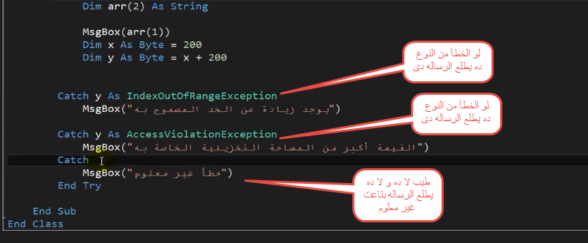

احلى استخدام للتراى و الكاتش لما تستخدم اللوج فايل و تخلى الكاتش تسجل اخطاء برنامجك فيها
هنعرفها بعدين

MB
################################################################
ArrayList
-----------------
بص يا سيدى هى تجمع بين خصائص الاراى و الليست و زياده شويه كمان و اهم ما يميزها انها بيتم اضافه العناصر لها على هيئه اوبجيكت و بالتالى تقدر تشيل 50000000 حاجه من أنواع مختلفه تعالى اما اوريك فى الكود احسن اوريك التعريف و الاضافه بالمره و على فكره الاراى ليست بياخد كل فانكشنز الاراى و الليست برضوا عادى خالص هتلاقى فيه ال add , insert , remove و كل حاجه حتى فى الكول شكل الاراى برضوا يعنى ممكن انادى حاجه بالانديكس بتعها عادى خالص لو انا عارفه :D

Public Class Form1
Private Sub Form1_Load(sender As Object, e As EventArgs) Handles MyBase.Load
Dim MyArrList As New ArrayList
MyArrList.Add("Mahmoud")
MyArrList.Add(25)
MyArrList.Add(True)
MyArrList.Insert(2, 5.254)
'type of Item must be Object
For Each item As Object In MyArrList
MsgBox(item)
Next
End Sub
End Class

MB
################################################################
Queue
الصف
-----------------
بص يا سيددى هو عامل ذى الليست و الاراى ليست بالظبط بس الفرق ان هنا صف يعنى بالدور يعنى مفيش حاجه اسمها حد يخش قبل حد لأ هنا فى نظام الى دخل الاول يخرج الاول و مميزاتها انها سريعه
الدخول هنا بفانكشن ذى الاد بالظبط اسمها Enqueue
الخدمه و انت فى الصف هنا معناها Peek
و الخروج هنا بفنكشن ذى الريموف بس فى فرق بسيط انها بتجمع بين الريموف و البيك بمعنى هنا فى خدمه ثم خروج من الصف و الفانكشن دى اسمها Dequeue
أدى صوره و كود يوضحلك الكيو يا اسطى
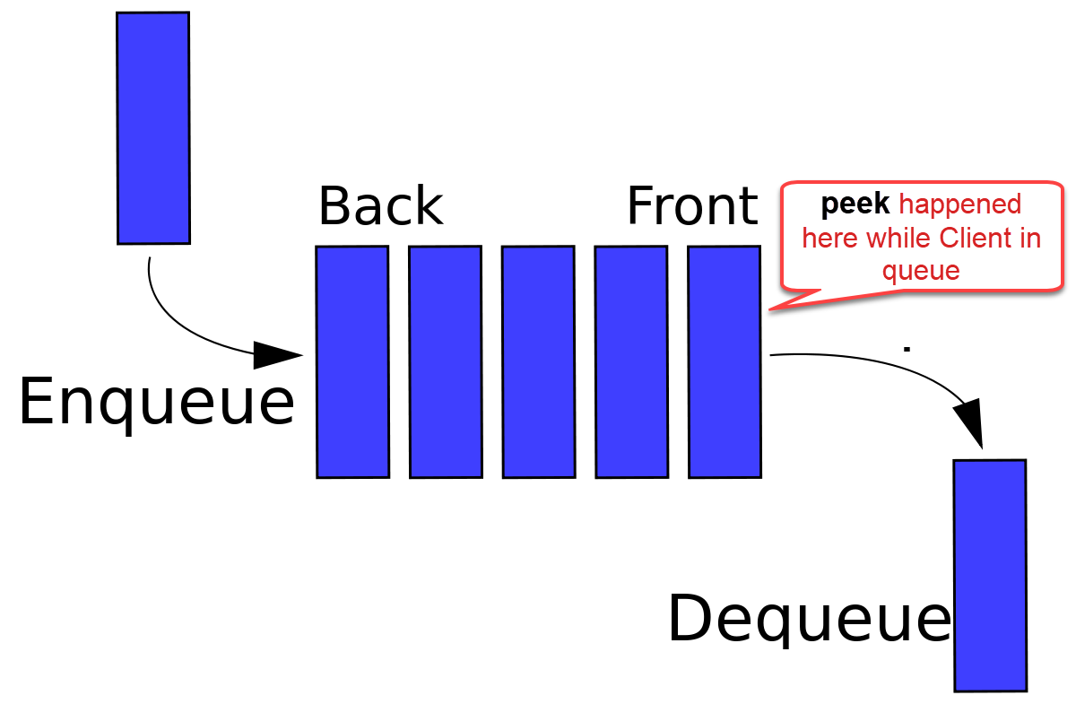

ده اول استخدام ليها و خليتها شبه الاراى ليست بس طبعا ده استخدام غبى اوى :D

Public Class Form1
Private Sub Form1_Load(sender As Object, e As EventArgs) Handles MyBase.Load
Dim Myqueue As New Queue
Myqueue.Enqueue("Mahmoud")
Myqueue.Enqueue("badawy")
Myqueue.Enqueue(5)

MsgBox(Myqueue(1) & " From First Message")
'type of Item must be Object
For Each item As Object In Myqueue
MsgBox(item)
Next
End Sub
End Class

طيب لو المفروض هستخدمها الاستخدام الصح بقه يا باشا استخدمها اذاى
استخدم enqueue & peek or Dequeue
دول مثالين يوضحوا الفرق بين ال peek و dequeue
خلى بالك اوى ال Queue مش بتتعامل مع For Each بتتعامل فقط مع الفور العاديه

ال dequeue الى بتمسح
Private Sub Form1_Load(sender As Object, e As EventArgs) Handles MyBase.Load
Dim Myqueue As New Queue
Myqueue.Enqueue("Mahmoud")
Myqueue.Enqueue("badawy")
Myqueue.Enqueue(5)

MsgBox(Myqueue.Count & " items before Dequeue")
For index = 1 To Myqueue.Count
MsgBox(Myqueue.Dequeue())
Next
MsgBox(Myqueue.Count & " items After Dequeue")
End Sub

Peek الى بتحزفش و بتعمل البروسيس بس
Private Sub Form1_Load(sender As Object, e As EventArgs) Handles MyBase.Load
Dim Myqueue As New Queue
Myqueue.Enqueue("Mahmoud")
Myqueue.Enqueue("badawy")
Myqueue.Enqueue(5)

MsgBox(Myqueue.Count & " items before Dequeue")
For index = 1 To Myqueue.Count
MsgBox(Myqueue.Dequeue())
Next
MsgBox(Myqueue.Count & " items After Dequeue")
End Sub

MB
################################################################
stack
-----------------
الاستاك ده راجل برنس كده عشان عنده الى داخل الاخر هو الى يمشى الاول :D عامل ذى عمى سمير بتاع الطعميه بروحله اخر واحد و امشى أول واحد ههههههههه واسطه بقه ههههههه
ده عكس ال Queue من الاخر و بيمشى بحاجه اسمها
Push ذى enqueue
Pop ذى dequeue
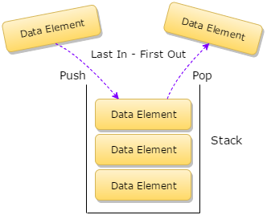
عامل ذى ما انت بتحط شويه كتب فوق بعض لما تعوذ
تشيلهم بتشيل اول كتاب الى هو انت حاطه اخر واحد فوق
و أكيد هعملك كود بقه يوضحلك الامور
Private Sub Form1_Load(sender As Object, e As EventArgs) Handles MyBase.Load
Dim MyStack As New Stack
MyStack.Push("Mahmoud")
MyStack.Push("badawy")
MyStack.Push(5)

MsgBox(MyStack.Count & " items before Pop")
For index = 1 To MyStack.Count
MsgBox(MyStack.Pop())
Next
MsgBox(MyStack.Count & " items After Pop")
End Sub

